

АНАЛИЗ РЫНКА ЭЛЕКТРОЭНЕРГЕТИЧЕСКОЙ ОТРАСЛИ КАЗАХСТАНА

ЯНВАРЬ-ДЕКАБРЬ 2025 ГОДА

Подготовлен: Департаментом «Анализ и Развитие Рынка»
Контактные данные: 8 (7172) 55-30-67

ЯНВАРЬ 2026 год

Оглавление
1. Производство электрической энергии в ЕЭС Казахстана 3
1.1 Производство электроэнергии по областям РК 3
1.3 Производство электроэнергии энергопроизводящими организациями 4
АО «Самрук-Энерго» 4
2.1. Итоги работы промышленности в январе-октябре 2025 года 5
2.2 Потребление электрической энергии по зонам и областям 6
2.3 Потребление электроэнергии крупными энергоснабжающими организациями 7
2.4 Электропотребление крупными потребителями Казахстана 8
3. Возобновляемые источники энергии 10
3.1 Целевые показатели ВИЭ 10
3.2 Показатели ВИЭ в РК 10
3.3 Роль АО «Самрук-Энерго» в производстве чистой электроэнергии 10

Производство электрической энергии в ЕЭС Казахстана

По данным Системного оператора электростанциями РК в январе-декабрь
2025 года было выработано 123 110,9 млн. кВтч электроэнергии, что на 5 195,5 тыс. кВтч или на 4,4 % больше аналогичного периода 2024 года.
млн. кВтч
№ п/п | Зона | Тип генерации | Январь-декабрь |  | Δ  млн. кВтч | Δ, %
№ п/п | Зона | Тип генерации | 2024г. | 2025г. | Δ  млн. кВтч | Δ, %
 | Казахстан | Всего | 117 915,4 | 123 110,9 | 5 195,5 | 4,4
 | Казахстан | ТЭС | 88 377,8 | 91 650,8 | 3 273,0 | 3,7
 | Казахстан | ГТЭС | 11920,4 | 13489,2 | 1568,8 | 13,2
 | Казахстан | ГЭС | 11 223,4 | 10 493,8 | -729,6 | -6,5
 | Казахстан | ВЭС | 4 497,6 | 5 400,7 | 903,1 | 20,1
 | Казахстан | СЭС | 1 895,6 | 2 074,6 | 179,0 | 9,4
 | Казахстан | БГУ | 0,6 | 1,8 | 1,2 | 200,0
1 | Северная | Всего | 86 489,7 | 88 968,0 | 2 478,3 | 2,9
1 | Северная | ТЭС | 72 725,5 | 74 711,9 | 1 986,4 | 2,7
1 | Северная | ГТЭС | 3 176,0 | 3 241,5 | 65,5 | 2,1
1 | Северная | ГЭС | 7 389,1 | 7 046,2 | -342,9 | -4,6
1 | Северная | ВЭС | 2 627,8 | 3 347,8 | 720,0 | 27,4
1 | Северная | СЭС | 570,7 | 618,8 | 48,1 | 8,4
1 | Северная | БГУ | 0,6 | 1,8 | 1,2 | 200,0
2 | Южная | Всего | 15 565,7 | 16 224,3 | 658,6 | 4,2
2 | Южная | ТЭС | 8 649,7 | 9 387,9 | 738,2 | 8,5
2 | Южная | ГЭС | 3 834,3 | 3447,6 | -386,7 | -10,1
2 | Южная | ГТЭС | 203,8 | 388,8 | 185,0 | 90,8
2 | Южная | ВЭС | 1556,2 | 1559,8 | 3,6 | 0,2
2 | Южная | СЭС | 1321,7 | 1440,2 | 118,5 | 9,0
3 | Западная | Всего | 15860,0 | 17918,6 | 2058,6 | 13,0
3 | Западная | ТЭС | 7002,6 | 7551,0 | 548,4 | 7,8
3 | Западная | ГТЭС | 8540,6 | 9858,9 | 1318,3 | 15,4
3 | Западная | ВЭС | 313,6 | 493,1 | 179,5 | 57,2
3 | Западная | СЭС | 3,2 | 15,6 | 12,4 | 387,5

1.1 Производство электроэнергии энергопроизводящими организациями

АО «Самрук-Энерго»

Объем производства электроэнергии энергопроизводящими организациями АО «Самрук-Энерго» за январь-декабрь 2025 года составил 40 436,3 млн.кВтч. увеличение выработки электроэнергии в сравнении с показателями аналогичного периода 2024 года составило 39 772,3 млн. кВтч или 1,7%.
млн. кВтч
№ п/п | Наименование | 2024г. |  | 2025г. |  | Δ 2025/2024гг.
№ п/п | Наименование | Январь- декабрь | доля в РК, % | Январь- декабрь | доля в РК, % | млн. кВтч | %
 | АО «Самрук-Энерго» | 39 772,3 | 33,7% | 40 436,3 | 32,8% | 664,0 | 1,7%
1 | АО «АлЭС» | 5 195,9 | 4,3% | 5 121,3 | 5,6% | -74,6 | -1,4%
2 | ТОО «Экибастузская ГРЭС-1» | 22 543,7 | 19,1% | 24 572,9 | 20,0% | 2 029,2 | 9,0%
3 | АО «Экибастузская ГРЭС-2» | 6 045,2 | 5,1% | 5 246,2 | 4,3% | -799,0 | -13,2%
4 | АО «Шардаринская ГЭС» | 583,4 | 0,5% | 436,0 | 0,4% | -147,4 | -25,3%
5 | АО «Мойнакская ГЭС» | 1 070,6 | 0,9% | 979,0 | 0,8% | -91,6 | -8,6%
6 | ТОО «Samruk-Green Energy» | 21,0 | 0,0% | 21,1 | 0,0% | 0,09 | 0,4%
7 | ВЭС Шелек ТОО «Энергия Семиречья» | 227,3 | 0,2% | 211,6 | 0,2% | -15,69 | -6,9%
8 | ТОО «Первая ветровая электрическая станция» | 137,3 | 0,1% | 149,3 | 0,1% | 12,0 | 8,7%
9 | ТОО «АЭС Усть-Каменогорская ГЭС» | 1891,2 | 1,6% | 1 827,4 | 1,5% | -63,8 | -3,4%
10 | ТОО «АЭС Шульбинская ГЭС» | 2 056,7 | 1,7% | 1 871,5 | 1,5% | -185,2 | -9,0%

- Потребление электрической энергии в ЕЭС Казахстана

2.1. Итоги работы промышленности в январе-декабре 2025 года

В январе-декабре 2025г. индекс промышленного производства (далее - ИПП) в Казахстане составил 107,5%.
Рост производства наблюдается в горнодобывающей промышленности – на 9,4%, обрабатывающей промышленности – на 6,4%, снабжении электроэнергией, газом, паром, горячей водой и кондиционированным воздухом - на 2,1%.

Среди регионов наибольший рост зафиксирован в Алматинской, Атырауской, Жамбылской, Северо-Казахстанской, Туркестанской областях, городах Алматы и Шымкент.

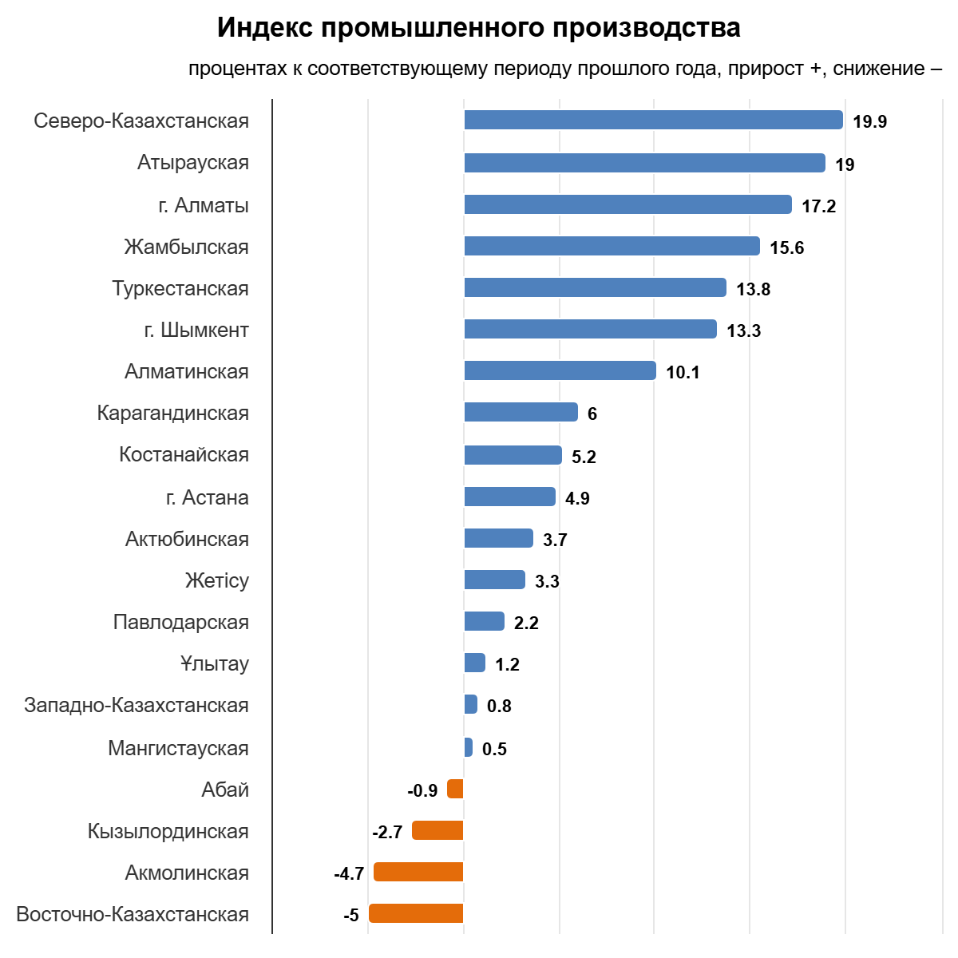

2.2 Потребление электрической энергии по зонам

По данным Системного оператора, в январе-декабре 2025 года наблюдалось увеличение в динамике потребления электрической энергии республики в сравнении с аналогичными показателями 2024 года на 4 611 млн. кВтч или на 3,8%. Так, в западной и южной, северной зоне республики потребление увеличилось на 13,2%, 8% и 0,3% соответственно.
млн. кВтч
№ п/п | Наименование | Январь-декабрь |  | Δ,  млн. кВтч | Δ, %
№ п/п | Наименование | 2024г. | 2025г. | Δ,  млн. кВтч | Δ, %
 | Казахстан | 119 995,5 | 124 606,5 | 4 611,0 | 3,8
1 | Северная зона | 75 335,4 | 75 540,6 | 205,2 | 0,3
2 | Западная зона | 16 283,3 | 18 424,9 | 2 141,6 | 13,2
3 | Южная зона | 28 376,9 | 30 641,0 | 2 264,1 | 8,0
 | в т.ч. по областям
1 | Акмолинская | 11 754,1 | 12135,7 | 381,6 | 3,2
2 | Актюбинская | 7 048,1 | 7373,2 | 325,1 | 4,6
3 | Алматинская | 12 576,9 | 13324,0 | 747,1 | 5,9
4 | Атырауская | 8 238,9 | 10271,3 | 2 032,4 | 24,7
5 | Абайская | 3 364,9 | 3414,9 | 50,0 | 1,5
6 | Восточно-Казахстанская | 7 571,0 | 7048,6 | -522,4 | -6,9
7 | Жетысуская | 1 623,1 | 1726,6 | 103,5 | 6,4
8 | Жамбылская | 5 074,2 | 5720,4 | 646,2 | 12,7
9 | Западно-Казахстанская | 2 462,7 | 2458,6 | -4,1 | -0,2
10 | Карагандинская | 15 380,4 | 15120,2 | -260,2 | -1,7
11 | Костанайская | 4 780,2 | 4732,9 | -47,3 | -1,0
12 | Кызылординская | 2 165,7 | 2268,3 | 102,6 | 4,7
13 | Мангистауская | 5 581,7 | 5695,0 | 113,3 | 2,0
14 | Павлодарская | 19 684,5 | 20054,2 | 369,7 | 1,9
15 | Северо-Казахстанская | 1 757,9 | 1778,4 | 20,5 | 1,2
16 | Туркестанская | 6 936,9 | 7601,7 | 664,8 | 9,6
17 | Улытауская | 3 994,2 | 3882,5 | -111,7 | -2,8

Уголь

По информации Бюро национальной статистики, в Казахстане в январе-декабре 2025 года добыто 115 913 тыс. тонн каменного угля, что на 6,9 % больше чем за аналогичный период 2024 года (108 461,5 тыс. тонн).
тыс. тонн
№ п/п | Область | Январь-декабрь |  | Δ, тыс. тонн | Δ, %
№ п/п | Область | 2024г. | 2025г. | Δ, тыс. тонн | Δ, %
1 | Павлодарская | 67 015,7 | 69 568 | 2 552,3 | 3,8%
2 | Карагандинская | 32 364 | 37 272,3 | 4 908,3 | 15,2%
3 | Восточно-Казахстанская | 20 | 9,7 | -10,3 | -0,5%
4 | Абай | 7 587,3 | 6 927,2 | -660,1 | -8,7%
 | Всего по РК | 108 461,5 | 115 913 | 7 451,5 | 6,9%

В январе-декабре 2025 года ТОО «Богатырь Комир» добыто 45 251 тыс. тонн, что на 6 % больше, чем за соответствующий период 2024 года (42 675 тыс. тонн).

Возобновляемые источники энергии

Целевые показатели ВИЭ

С момента принятия Казахстаном вектора по переходу к «зеленой экономике» электроэнергетическая отрасль прошла серьёзный путь реформирования.
Государством созданы необходимые меры поддержки развития сектора возобновляемых источников энергии (далее – ВИЭ) для достижения установленных целевых индикаторов.
- 3% доли ВИЭ в общем объеме производства электроэнергии к 2020 году (достигнут);
- 15% доли ВИЭ в общем объеме производства электроэнергии к 2030 году;
- 50% доли альтернативных и ВИЭ в общем объеме производства электроэнергии к 2050 году.
Учитывая большой ресурсный потенциал ВИЭ в Казахстане, а также за счет созданных условий поддержки развития ВИЭ, за последние 7 лет установленная мощность объектов ВИЭ выросла почти в 11 раз.

Показатели ВИЭ в РК

По данным Системного оператора объем отпуска электроэнергии в ЕС РК объектами по использованию ВИЭ (СЭС, ВЭС, БГС, малые ГЭС) РК за январь-декабрь 2025 года составил 9 327,2 млн. кВтч. В сравнении с январь-декабрь 2024 года (8 235,5 млн. кВтч) увеличение составило 1 091,7 млн. кВтч или 13,3%.
млн. кВтч
№ п/п | Наименование | 2024г. |  | 2025г. |  | Δ, млн. кВтч | Δ, %
№ п/п | Наименование | Январь- декабрь | доля в РК, % | Январь- декабрь | доля в РК, % | Δ, млн. кВтч | Δ, %
1 | Выработка в РК | 117 915,4 | 100% | 123 110,9 | 100% | 5 195,5 | 4,4%
2 | Выработка ВИЭ в РК | 8 235,5 | 7,0% | 9 327,2 | 7,6% | 1 091,7 | 13,3%

Роль АО «Самрук-Энерго» в производстве чистой электроэнергии

Выработка электроэнергии объектами ВИЭ АО «Самрук-Энерго» (СЭС, ВЭС и малые ГЭС) за январь-декабрь 2025 года составила 552,5 млн. кВтч, что на 4,4% меньше по сравнению с аналогичным периодом 2024 года (578,1 млн. кВтч).
Доля электроэнергии ВИЭ АО «Самрук-Энерго» с учетом малых ГЭС в январе-декабре 2025 года составила 5,9% от объема вырабатываемой объектами ВИЭ электроэнергии в РК, в то время как в 2024 году данный показатель составил 7,7%.
млн. кВтч
№ п/п | Наименование | 2024г. |  | 2025г. |  | Δ, млн. кВтч | Δ, %
№ п/п | Наименование | Январь- декабрь | доля в РК, % | Январь- декабрь | доля в РК, % | Δ, млн. кВтч | Δ, %
 | ВИЭ С-Э, в том числе: | 578,1 | 7,7% | 552,5 | 5,9% | -25,6 | -4,4%
1 | Каскад малых ГЭС АО «АлЭС» 43,7МВт | 192,2 | 2,5% | 171,0 | 1,8% | -21,2 | -11,0%
2 | ТОО «Samruk-Green Energy» СЭС 2МВт + СЭС 1МВт+СЭС 0,4МВт | 5,4 | 0,1% | 5,0 | 0,1% | -0,4 | -7,4%
3 | ТОО «Samruk-Green Energy» ВЭС Шелек 5МВт | 15,8 | 0,2% | 15,6 | 0,2% | -0,2 | -1,3%
4 | ТОО «Первая ветровая электрическая станция» ВЭС 45 МВт | 137,4 | 1,8% | 149,3 | 1,6% | 11,9 | 8,7%
5 | ТОО «Энергия Семиречья» ВЭС Шелек 60МВт | 227,3 | 3,0% | 211,6 | 2,3% | -15,7 | -6,9%

